LA SEGUNDA REVOLUCIÓN INDUSTRIAL
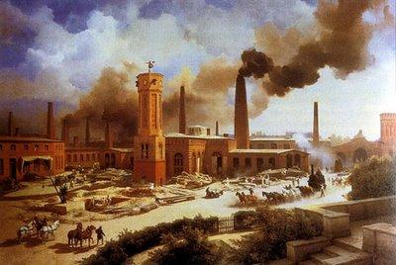
Cuando hablamos de Revolución Industrial estamos haciendo referencia al cambio fundamental que se produce en una sociedad cuando su economía deja de basarse en la agricultura y pasa a depender de la industria. Ese proceso se ha dado en distintas épocas dependiendo de cada país (en algunos, incluso, todavía hoy no se ha producido).
La primera Revolución industrial tuvo lugar en Inglaterra hacia 1750. Una serie de factores internos hicieron posible que este fenómeno se iniciara en ese país.
Las consecuencias de esta primera Revolución industrial fueron enormes y no sólo en el ámbito económica sino también en el social. En el aspecto económico encontramos un aumento importantísimo de la producción a partir de la implementación de la mecanización; vemos el paso del taller artesanal a la fábrica. Se produce también una separación definitiva entre los propietarios de los bienes de producción (los dueños de la fábrica) y los asalariados.
En el aspecto social, encontramos el avance de la burguesía de sector dominado a sector dominante, incorporándose a la vida política de sus países.
A partir de la segunda mitad del siglo XIX comienza lo que se conoce como Segunda Revolución Industrial cuyas características investigarás a continuación.

